【CG測試環境的串接資料】

ChannelID :77668

Key:Pf9t8OaUDC4sjWxFZ3HKfnE3wSAIValVqtwOqLdtCw4=

IV:MJ2MTl6sSHYLLmdu4T5Hxg==

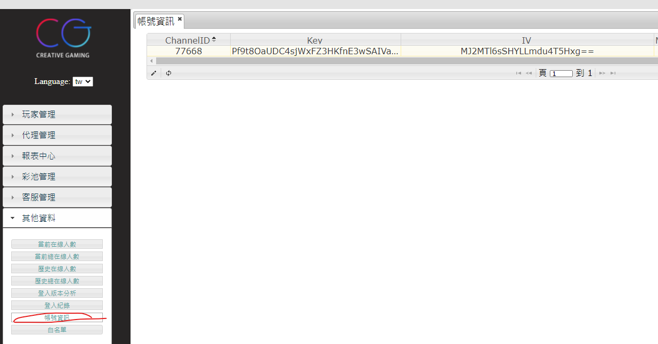

後台 URL：<https://testenv-backadmin.cg11systems.com:4443/cg/>

總代 帳/密皆為 win666

測試子代 帳/密皆為 **wrvn_test**

API URL：<http://testenv-dev.cg11systems.com:8088>

遊戲客戶端： https://testenv-client.cg11systems.com

撈數據 URL： http://testenv-dev.cg11systems.com/client/api/getGameRecord.php

查局結果：http://testenv-dev.cg11systems.com/client/api/game_result.php?snmode&sn=單號

API 主機 IP ：18.136.191.155

18.140.251.223

59.125.102.81

【其他資料】

遊戲展示：<https://demo.cg11pro.com/site/>

遊戲 icon & Logo 圖片資源：<https://filesys.cg11systems.com>

CG 官方／宣傳站台：<https://www.cg11pro.com>

注意：請先串接測試用的【子代帳號】，此測試子代帳號我們**僅開放一款遊戲【Aladdin2】**，

串接完成後我們會進行客服檢測，檢測完成後才會開放所有遊戲給總代帳號以及其他子代帳號，

並提供給您正式環境。